Soupe au Tofu soyeux

Ingrédients pour 4 personnes:
1 gros champignon de Paris  2 ciboule  2 gousses d'ail  1 carotte  150 g de tofu soyeux  1 c à soupe d'huile végétale  1 cube de bouillon (volaille dégraissé)  3 c à soupe de sauce soja  quelques brins de coriandre | 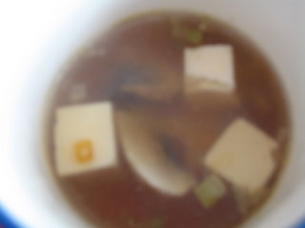

Épluchez et coupez en petit dés les carottes. Lavez, épluchez et détaillez en rondelles la ciboule. Hachez les gousses d'ail.

Dans une casserole mettre l'huile et faire revenir les carottes, la ciboule et l'ail à feu moyen pendant 3 min environ.

Pendant ce temps coupez en lamelles les champignons et le tofu en cubes.

Faire chauffez 75 cl d'eau et versez sur les carottes. Y ajouter le bouillon cube et délayez. Rajouter enfin les champignons, le tofu et la sauce soja. Faire cuire à feu doux pendant environ 10 min et servez immédiatement dans des bols et décorez de quelques pluches de coriandre ciselez.

Variante: on peut utiliser des shitakés ou des champignons noirs à la place des champignons de Paris. Cela dépend de la saison et de vos goûts. Si vous utilisez des champignons déshydrater vous pouvez ajouter le liquide de trempage dans la soupe.
Si vous avez la possibilité d'aller dans un magasin asiatique, vous trouverez toutes sortes de bouillon pour soupe qui remplace avantageusement le bouillon de poule.

Un Zeste de Magie
www.la-saliere.com
email : chrystelle@la-saliere.com

